RegitWise 6.0
Systemapplikationer

Innehållsförteckning

Installation 3
Licensfil 3
Ladda ner fjärrinstallationskomponenten (Bara om modulen är aktiverad) 3
Realtidsinventering 4
Systemlogg/Hårdvara/Mjukvara 4
SNMP inventering 5
Aktivera SNMP skanning 5
Ställ in nätverk att skannar för SNMP enheter 6
Fjärrinstallation 7
Installationspaket 7
Aktivera Ping för att se om datorerna är påslagna 9

Installation
Ladda ner RegitWise 6.0 från ert konto på www.riwsoftware.com. Användare: licensnumret och lösenordet: secret.

Licensfil
Se till att lägga den nya licensfilen i RegitWiser Server root katalogen. Ersätt den filen som redan ligger där.

Ladda ner fjärrinstallationskomponenten (Bara om modulen är aktiverad)
När ni startar startar RegitWise med System Applikationer aktiverat i licensfilen första gången promptas ni med denna bilden. För att fjärrinstallationen ska fungera behöver systemet ladda ner en komponent från Microsofts hemsida och installera. Allt sker med automatik.
- Klicka på http://download.sysinternals.com.... Så börjar programmet ladda ner.
- Är det är klart så kommer nedan information upp.
- Klicka på ok på båda formulären så är allt klart.
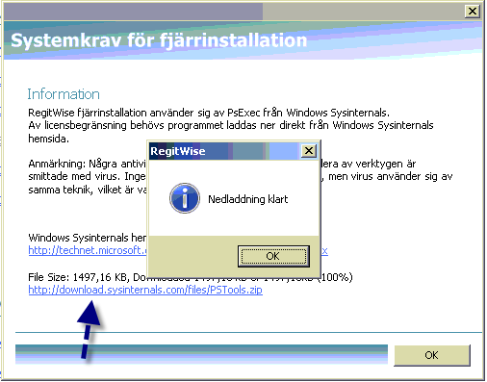

Realtidsinventering
Realtidsinventering är en funktion för att i realtid kunna avläsa en dator. Det finns tre(3) typer av realtidsinventering. Se nedan. Det krävs att du markerat en dator för att kunna använda någon av dess.
- Windows logg: Detta är windows applikations logg, system logg och säkerhetslogg.
- Hårdvaruinventering: Detta är en direktavläsning av ”fjärrdatorns” hårdavara.
- Mjukvaruinventering: Detta är en direktavlsäsning av datorns mjukvara.

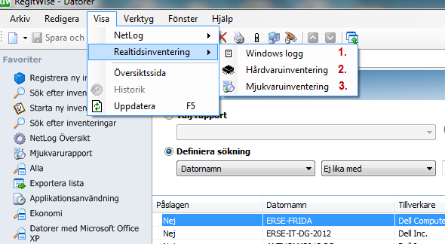

Systemlogg/Hårdvara/Mjukvara
Alla tre av dessa direktavläsningar fungerar på samma sätt. För att använda funktionen måste du logga på med ett administratörslösenord uppe till höger på funktionen.
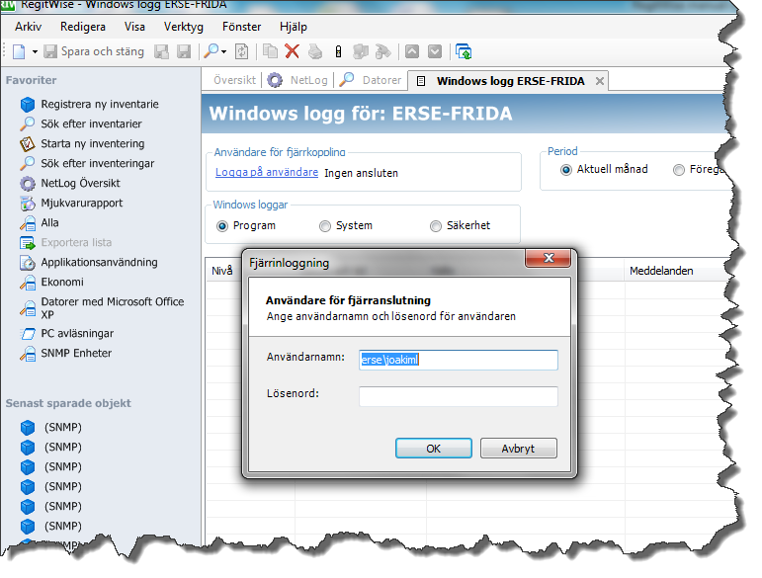

SNMP inventering
Funktionen SNMP inventering ger dig möjlighet att inventera alla objekt på nätverket som kan kommunicera med SNMP protokollet. För att aktivera SNMP skanning, gör enligt nedan.

Aktivera SNMP skanning
För att aktivera SNMP skanning börja med att gå till Administration/Skapa inventarier och klicka på fiken SNMP enhet.
- Fyll i alla värden för SNMP inventarier. Klicka pilen vid siffran ett(1.) för att lägga till kategorivärdet i listan om det saknas i ert system.
- Klicka på ”Lägg till jobbtjänst” för att skapa jobbet under funktionen jobbtjänster.

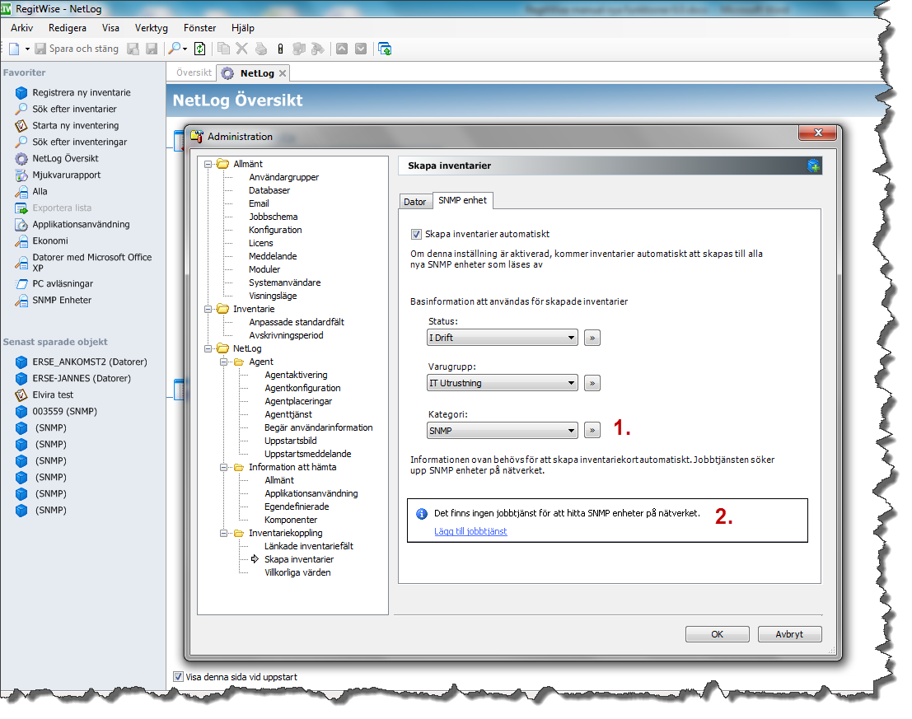

Ställ in nätverk att skannar för SNMP enheter
Här ställer ni in vilket nät som ska skannas för att SNMP enheter ska hittas. Ni kan lägga till flera subnät.
Starta manuellt för att få in de första enheterna.
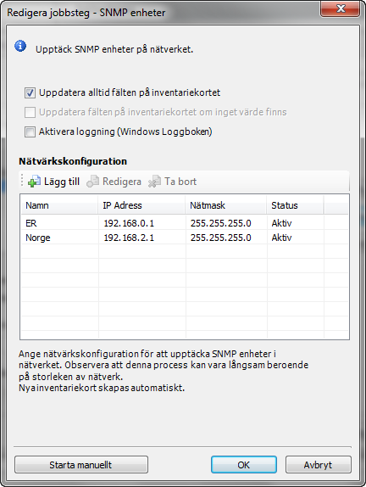

Fjärrinstallation
I version 6.0 System Applikationer finns en funktion för att fjärrinstallera mjukvara på klienter och servers. Nedan följer en anvisning vad som krävs för att lyckas med fjärrinstallation.

Installationspaket
- För att skapa ett installationspaket börjar ni med att lägga upp programvaran som ska installeras på ett share i nätverket.
- Skapa sedan ”Nytt”, ange namn och sökvägen till programvaran.
- Klicka OK.
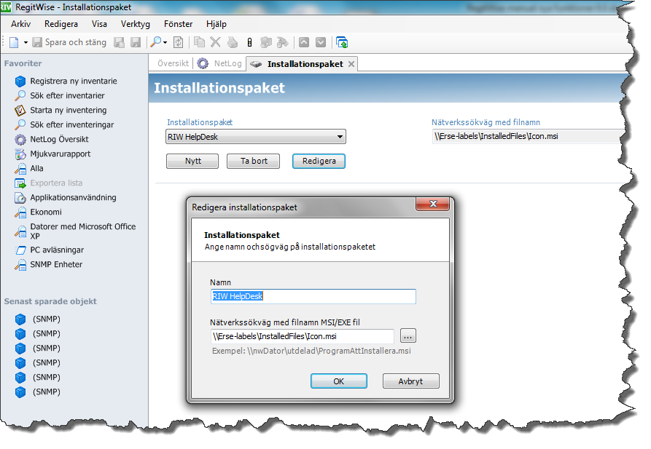

Fjärrinstallera
Markera en dator i listan och välj ”Verktyg/Fjärrinstallera på aktuell dator” eller ”Fjärrinstallera på datorer” om du vill installera på flera samtidigt.
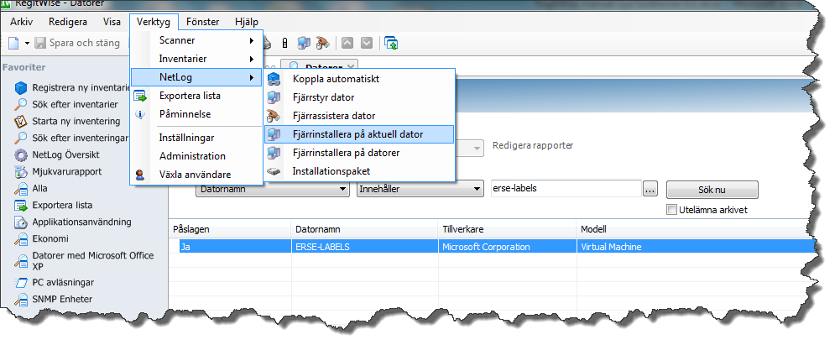
Välj installationspaket/Installera
- Logga på med din adminanvändare uppe till vänster
- Välj Installationspaket
- Klicka på ”Installera installationspaketet”
- RegitWise meddelar när installationen är klar, se nedan.
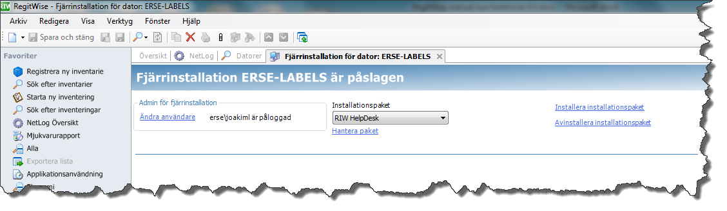
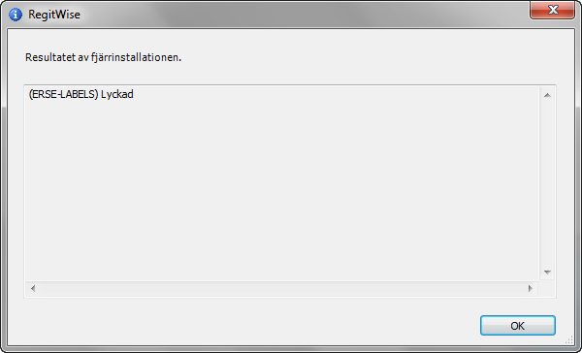

Aktivera Ping för att se om datorerna är påslagna
Nedan ser du vart du hittar inställningarna för att aktivera ping funktionen.
